用Winhex手工定位NTFS文件系统下的文件

相信很多朋友在认真看完数据恢复书籍中，关于NTFS文件系统中讲述的一系列属性以后，或多或少还是有些范迷糊。确实，NTFS文件系统结构比较复杂，且书中也没有讲到如何利用这些属性来定位文件，这对于初学者来说,无疑是一个缺憾.为弥补这一缺憾,我根据我个人对NTFS文件系统的理解，制作了本分析过程。申明，这只是本人的理解，难免会有错误的地方。仅供大家参考。
现在我就以我电脑里的一个叫“MFT结构分析”的图片文件，其存储路径为E:\教程\数据恢复。
接下来我们一层一层的去定位文件.以对所学的属性做一个融会贯通.或许有的朋友会说:在实际操作中,可以通过在MFT中搜索文件名的方式来做出定位,这样也是可以的。我制作本分析过程的初衷也就是给初学者对NTFS的理解提供一个思路。
学过FAT文件系统的,一定知道如何定位分区以及DBR,那好,我们就直接从DBR开始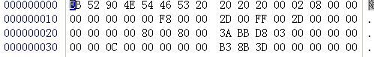
从DBR中得出，每簇扇区数为08H，（$MFT一下简称MFT）.MFT的起始簇为：00000C00H，转换为十六进制分别为8扇区和786432簇。现在跳转到786432簇，如下图：
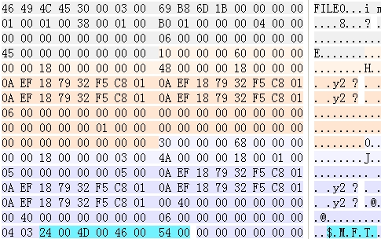
我们可以看到，这是MFT的第一个记录，记录的是它自己。，接下来我们跳转到MFT的关于根目录的记录，也就是第5号记录。根目录一般存储的文件以及文件夹比较多。所以，它是非常驻的，关于这些文件夹的信息记录在了其它的位置。而记录在什么位置是由索引分配属性来记录的，也就是A0属性，接下来着重看一下A0属性，如图：
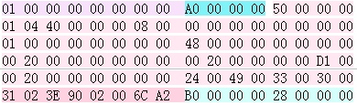
上图红色的标注的位置是运行（Data run）31H表示用三个字节描述的是索引的位置的起始LCN（3E9002H），一个字节描述的是长度(02H)。下一个运行的位置描述的是00H表示到此结束，只有一个运行。（提示：如果下一个运行由内容，那么它描述的LCN加上前一个运行描述的LCN才是其真正的LCN，如果由三个运行，用第三个运行的LCN加上前两个的LCN就是第三个运行的真正的LCN，以此类推！）
我们将其转换为10进制数值得到这样一个信息，索引项的起始位置为167998簇，乘以每簇扇区数8，等于1343984扇区，长度为2个簇，跳转到1343984扇区，如图：
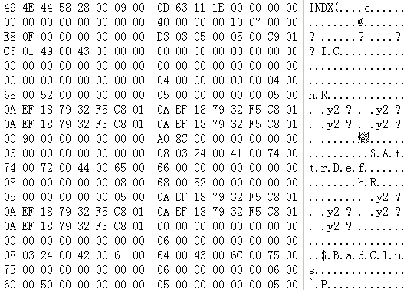
这个位置是根目录的索引项，可以看到里面索引的文件名为元数据。“教程”这个文件夹也存放在根目录里面，我们搜索该文件名，以找到相对应的索引项，由于NTFS里面文件名是用Unincode字符来表示的，所以该文件名转换为16进制数值为59650B7A8765H，我们在根目录索引项里搜索此文件名：
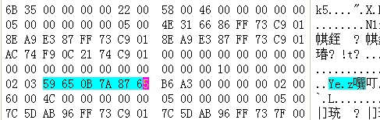

在1343994扇区找到了“教程”的索引项，（1343994-1343984=10，每簇扇区数为8，说明次索引项存放在第二簇里面）从上图可以看出，其文件记录存放在第6B3500H号扇区，转换为十六进制为13675号记录，一个MFT占用2个扇区，其文件记录的开始为，从MFT第一号记录向下数27350个扇区，就其文件记录存放的位置，计算方式为：6291456 +（13675*2）=6318806，跳转到6318806扇区，如图：
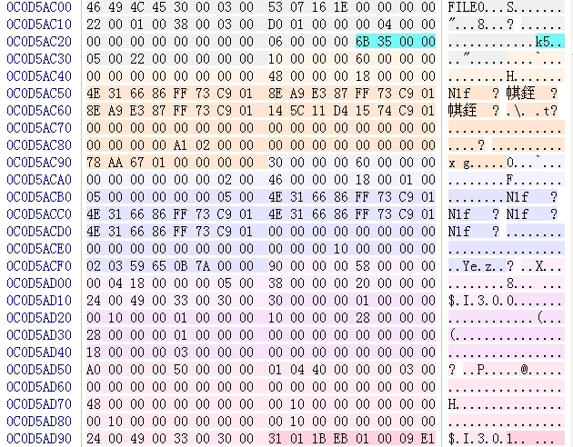

图中描述的本MFT号正是我们要找的，看下面的运行31011BEB01H，转换为16进制数值为：125723，再乘以每簇扇区数8等于1005784扇区，现在跳转到1005784扇区搜索“数据恢复”这个文件夹的十六进制数值70656E6362600D59H，结果没找到，难道是此文件夹没有记录？不可能。猜想，会不会是被驻留了。存放在MFT里面，跳回6318806扇区，搜索70656E6362600D59 ，在该MFT的第二个扇区里面找到了该文件夹的记录。
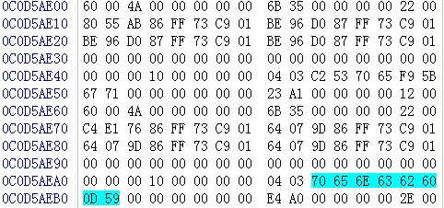
跳转到文件的“数据恢复”文件MFT记录号：23A100000000H，十进制为41251号，乘以2加上6291456，等于6373958。如图：
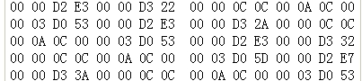
对NTFS多少有点了解的人都会发现，这并不是MFT。为什么？看一下我的MFT的分布情况，如图：

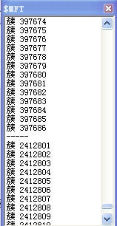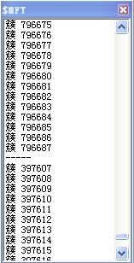
我的MFT是分三大块来存放的，（我自己的命名）接下来计算一下：
第一块：MFT从786432簇开始,到796687结束用了10255个簇=82040扇区，每2个扇区为一个完整的MFT。
第二块：MFT从397607开始到结束397686，用了79个簇632
第三块：……

第一块MFT只用了10255个簇来记录，（我用簇为来但来计算）而我们要找的文件“数据恢复”存放在41251号，（41251*2/8= 10312.75簇）已经超出了第一块的记录范围，超出75.75个簇，经计算，在第二块里面才是存放的“数据恢复”的MFT。第二块的开始位置为397607簇，加上75簇，等于397664簇，由于硬盘是从0开始记录数据的，所以，这个地方应该还要减去1。跳转到397663簇的四分之三（0.75）位置，也就是第6个扇区
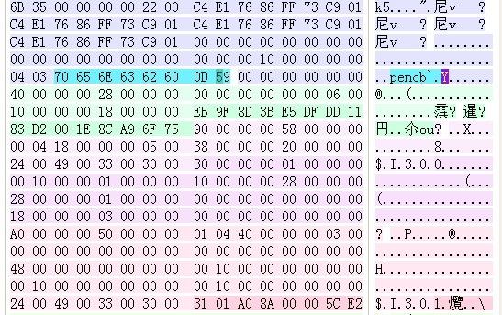
根据运行，得知其起始LCN为A08AH(35488*8=283904),占用一个簇。跳转到283904扇区：搜索文件名“MFT”结构分析4D0046005400D37E7E00H
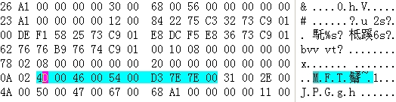
其文件MFT号为26A1H（41254号记录），根据前面的MFT记录块的计算，在“数据恢复”MFT记录向下数三个记录，就是“MFT结构分析”这个文件的MFT记录了。跳转到该位置
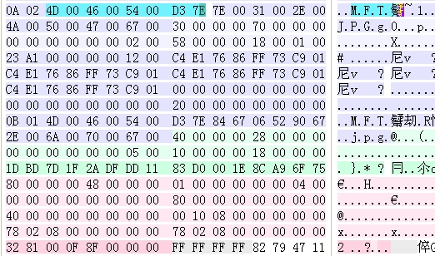
其运行为3281000F8F00H，起始LCN为0F8F00（36623*8=292984扇区），长度为8100H（129*8=1032扇区），那么结束位置为292984+1032=294016扇区
跳转到文件的开始292984
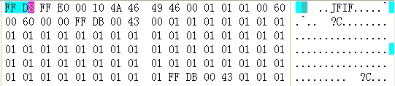
跳转到294016，选取上一个扇区的结尾
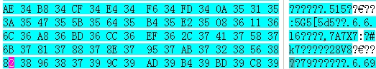
编辑-复制-植入新文件-保存文件名为“MFT结构分析.jpg”。双击，能够正常打开。
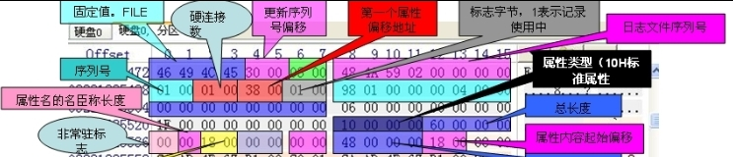
说明定位是正确的，而且也没有计算错误。
大家可以看到NTFS要比FAT复杂的多，但是只要是对文件系统的结构充分了解，然后再通过逆向分析，发现也不是很难。NTFS文件系统是学系RAID的基础，要想学习RAID的朋友，一定得充分熟悉NTFS的结构。文中有明白的地方请加QQ群11391767讨论。如有错误的地方，也欢迎各位网友加我的QQ共同讨论86081166。

